1. Ilustrasi Gambar: Grafik
1.1. Pemilihan penggunaan warna

- Palet warna: Choosing color palettes for scientific figures https://onlinelibrary.wiley.com/doi/epdf/10.1002/rth2.12308
- Simulasi palet warna: https://colorbrewer2.org/
- Simulasi buta warna: a free color blindness simulator for Windows, Mac and Linux https://colororacle.org/

1.2. Jenis grafik umum

Diagram batang

- menunjukkan peringkat di antara peubah, mengungkapkan pengelompokan di antara peubah, atau membandingkan kisaran data dalam peubah tertentu
- balok-balok data harus mudah dibedakan dengan warna atau arsiran dan ditambahkan error bar
- balok data yang sangat banyak dapat disajikan dengan diagram lollipop (Gambar 1.2)
- diagram dapat dibuat horizontal jika label peubah atau data yang terlalu panjang
- pengurutan balok berdasarkan nilai biasanya akan memberikan informasi lain

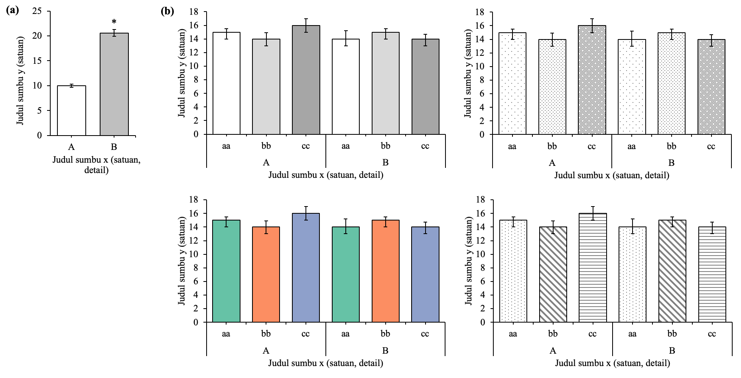

Gambar 1 Pemilihan warna dan motif batang pada diagram batang yang jelas menunjukkan keterbacaan error bar, (a) dua batang dengan penanda signifikansi (*), (b) beberapa batang dengan variasi warna yang ramah buta warna dan motif yang berbeda namun mudah dibaca. Penanda statistika (asteriks atau huruf) dapat diletakkan langsung di atas balok. Notasi pada tiap batang sudah jelas sehingga legenda tidak dicantumkan. Legenda atau keterangan lain dapat dicantumkan di judul gambar. Data pada diagram adalah random dan dibuat dengan Microsoft Excel fo Mac Version 16.89.
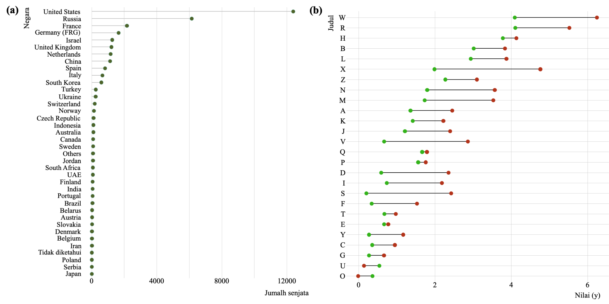
Gambar 2 Alternatif diagram batang dengan banyak data. (a) Diagram lolipop yang menunjukkan jumlah senjata pada beberapa negara dan (b) diagram Cleveland yang membandingkan dua nilai numerik. Gambar (a) juga menunjukkan pengurutan nilai dari terbesar ke terkecil yang memberikan kemudahan pemahaman terhadap data. Data direproduksi dari https://www.data-to-viz.com/graph/lollipop.html dengan menggunakan RStudio Version 2023.06.1+524.

Diagram garis

- menyajikan perubahan data suatu peubah pada suatu rentang (contoh: waktu)
- menunjukkan trend pada data
- peubah yang banyak (~5) disajikan dalam spaghetti chart, dengan banyak garis disajikan bersamaan
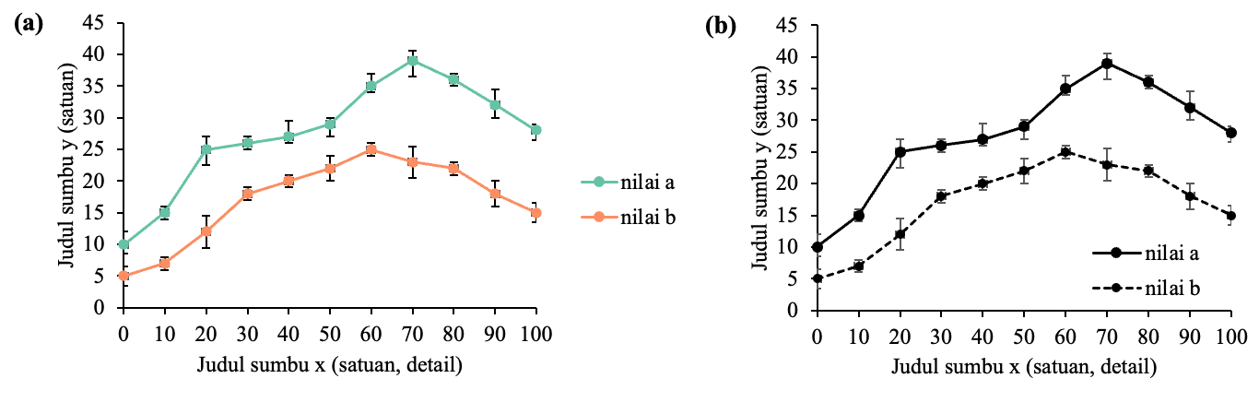
Gambar 3 Variasi diagram garis dengan pembeda warna (a) dan jenis garis (b). Penempatan posisi legenda dapat disesuaikan dengan kebutuhan. Data pada diagram adalah random dan dibuat dengan Microsoft Excel for Mac Version 16.89.
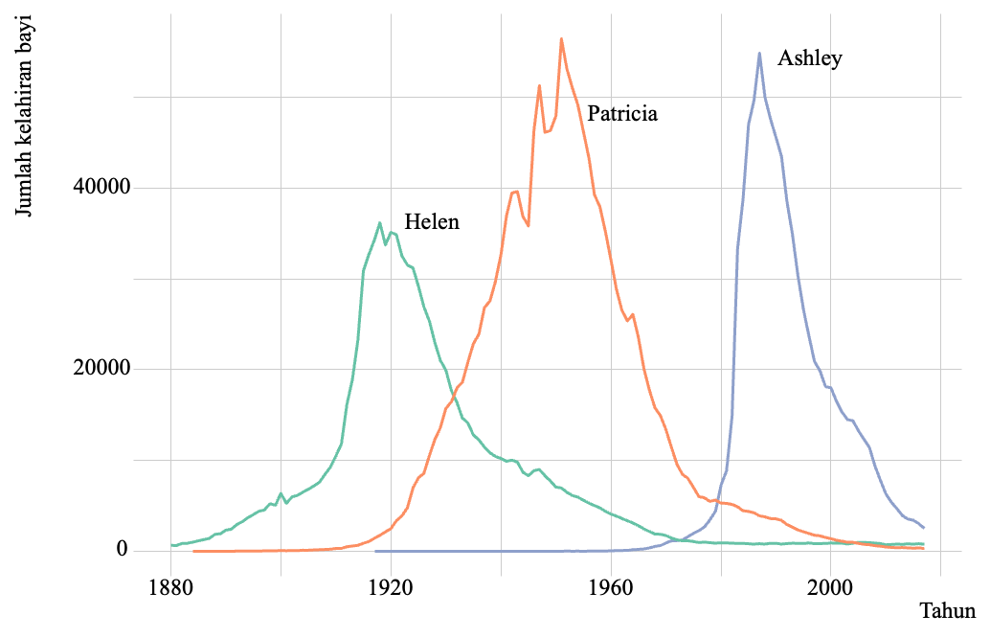
Gambar 4 Diagram garis dengan 3 dataset yang menunjukan perubahan popularitas nama bayi di Amerika Serikat. Anotasi sederhana pada garis (nama bayi) bisa membuat proses pemahaman data lebih mudah. Data direproduksi dari https://r-graph-gallery.com/line-chart-several-groups-ggplot2.html dengan menggunakan RStudio Version 2023.06.1+524.

Grafik Pencar (Scatter plot)

- menunjukkan hubungan antar dua peubah, peubah pertama diplotkan pada sumbu x, peubah kedua pada sumbu y, biasanya disertai dengan koefisien korelasi
- hati-hati jika ukuran sampelnya besar, grafik akan overplotting
- indikasikan subgroup, jika ada

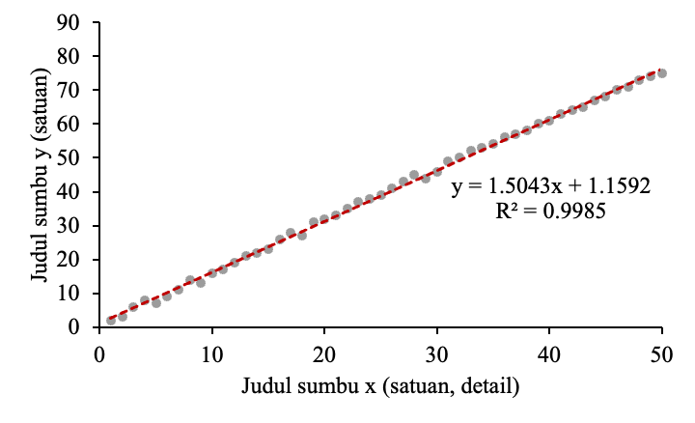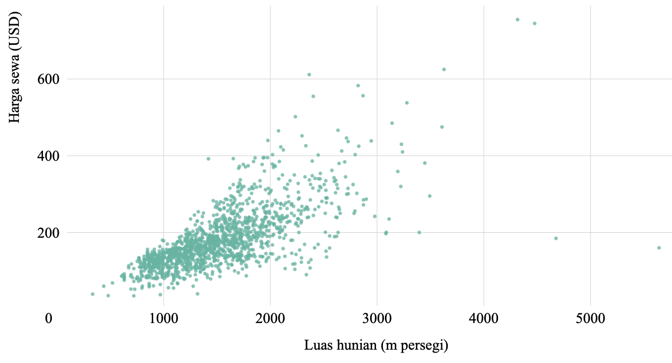
Gambar 5 Contoh grafik pencar sederhana. Kiri: marker lingkaran abu-abu adalah poin data dari dua variabel (x dan y) yang bisa merepresentasikan suatu hubungan. Garis putus-putus berwarna merah menunjukkan garis fungsi dari dataset. Data adalah random dan dibuat dengan Microsoft Excel fo Mac Version 16.89. Kanan: Contoh grafik pencar dengan data yang banyak. Data direproduksi dari https://www.data-to-viz.com/graph/scatter.html dengan menggunakan RStudio Version 2023.06.1+524.
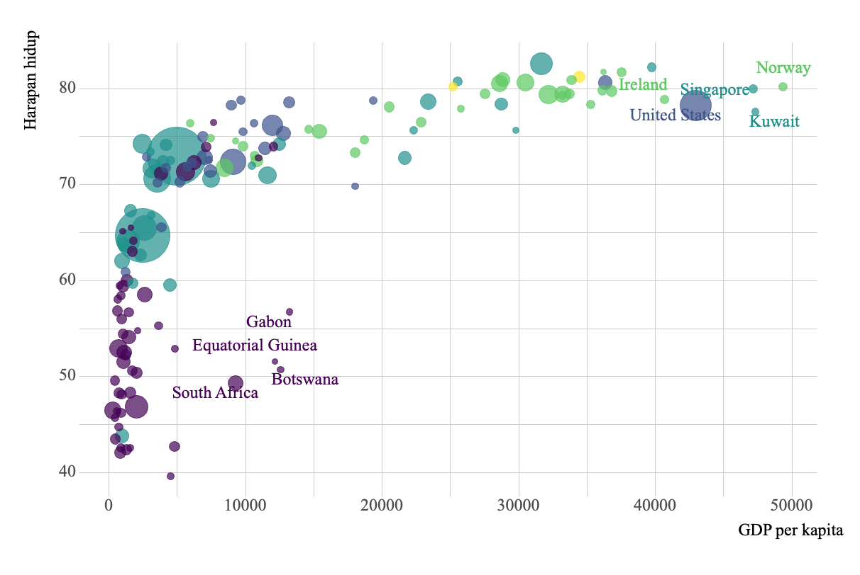
Gambar 6 Bubble plot, alternatif grafik pencar, yang menunjukkan harapan hidup (sumbu y), GDP per kapita (sumbu x), dan populasi negara (ukuran marker lingkaran yang berbeda). Data direproduksi dari https://www.data-to-viz.com/graph/bubble.html dengan menggunakan RStudio Version 2023.06.1+524.

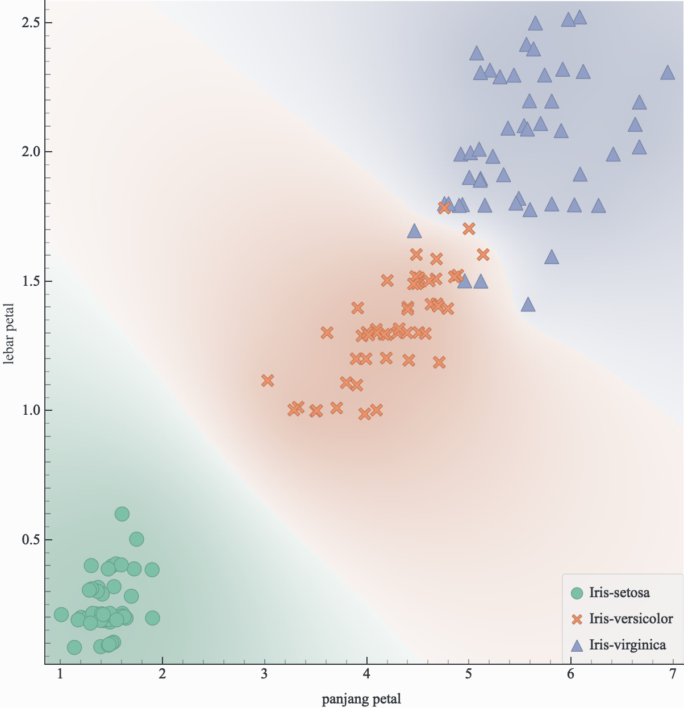

Gambar 7 Lebar dan panjang petal dari dataset bunga Iris (Unwin & Kleinman 2021) dalam grafik pencar. Bentuk dan warna berbeda menunjukkan jenis Iris. Grafik pencar menunjukkan pola perbedaan ukuran sepal dan petal Iris. Data direproduksi dari dataset Iris dengan Orange Data Mining Version 3.37.

Box and whisker plot (box plot)

- menunjukkan distribusi data dan pencilan
- secara detail menunjukan nilai tertinggi, kuartil atas, median, kuartil bawah, dan nilai terendah
- jika ukuran sampel tidak tercerminkan dalam plot, informasikan dalam judul

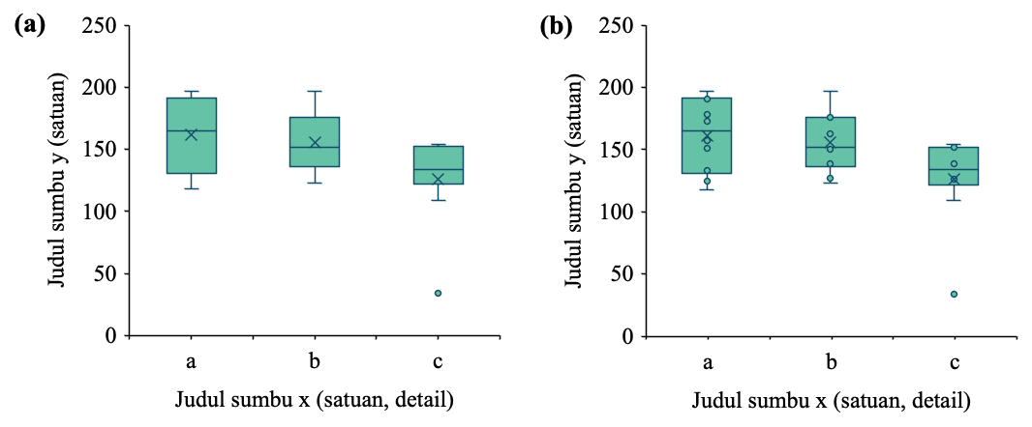
Gambar 8 Box and whisker plot sederhana dengan menggunakan Microsoft Excel. Tanda x di tengah batang menunjukkan rata-rata. Pada “c” terdapat satu nilai pencilan. Inner points menunjukkan ukuran sampel, (a) plot tanpa inner points, (b) plot dengan inner points. Data pada diagram adalah random dan dibuat dengan Microsoft Excel fo Mac Version 16.89.

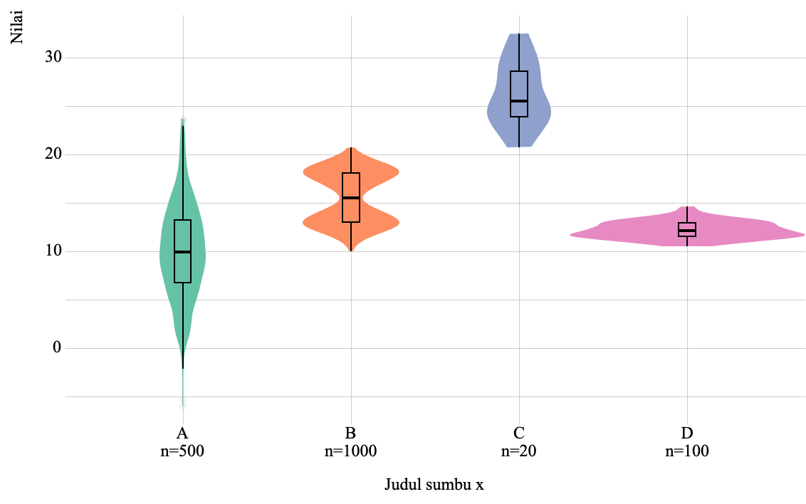
Gambar 9 Kombinasi box and whisker plot dengan violin plot. Violin plot menunjukkan estimasi kepadatan kernel yang memperlihatkan sebaran data (inner points) dalam sampel. Nilai n di bawah menunjukkan jumlah sampel. Data direproduksi dari https://r-graph-gallery.com/violin_and_boxplot_ggplot2.html dengan menggunakan RStudio Version 2023.06.1+524.
Histogram

- menunjukkan distribusi frekuensi dari data numerik yang dicirikan dengan pemisahan data dalam bentuk beberapa bin (data range)
- variasi ukuran bin yang bisa memberikan kesimpulan berbeda
- umumnya menggunakan satu warna untuk satu data
- membandingkan 3 kelompok data dalam satu histogram tidak disarankan, gunakan alternatif seperti violin plot atau ridgeline plot

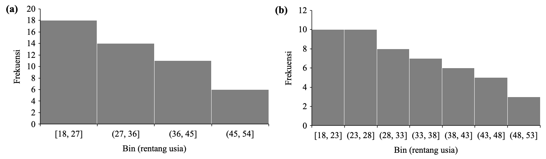
Gambar 10 Dua histogram dari dataset yang sama. (a) bin diatur otomatis, (b) bin diatur dengan rentang ‘5’. Perbedaan penggunaan bin dapat membedakan kesan data. Data pada diagram adalah random dan dibuat dengan Microsoft Excel fo Mac Version 16.89.

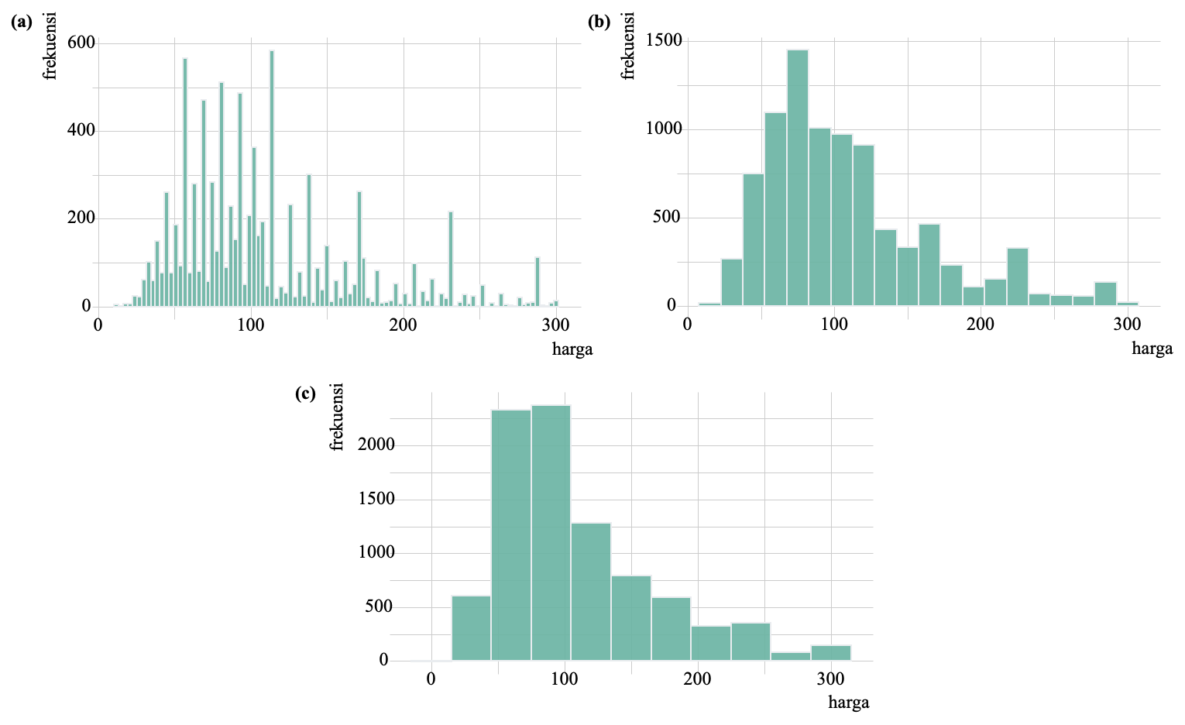
Gambar 11 Beberapa histogram dari dataset yang sama dengan tiga variasi bin. (a) bin = 3, (b) bin = 15, (c) bin = 30. Data direproduksi dari https://r-graph-gallery.com/220-basic-ggplot2-histogram.html dengan menggunakan RStudio Version 2023.06.1+524.

Diagram Lingkar (pie chart)

- Fokusnya adalah untuk memberikan gambaran proporsi secara cepat, bukan untuk perbandingan data yang presisi.
- Hanya efektif jika memiliki kategori yang sangat sedikit (idealnya 2-5 kategori).
- Notasi diperlukan karena mata manusia tidak pandai membandingkan ukuran sudut, sehingga sulit melihat perbedaan antara irisan yang nilainya berdekatan (misal, 25% vs 30%). Dengan demikian, pelabelan langsung lebih disukai disbanding legenda.
- Untuk cetak hitam putih dapat digunakan arsiran atau gradasi warna hitam ke abu-abu
- Alternatif :
  - Diagram Batang (Bar Chart): Hampir selalu menjadi pilihan yang lebih baik. Panjang batang jauh lebih mudah dibandingkan secara akurat daripada sudut irisan.
  - Tabel Sederhana: Jika angka yang presisi adalah yang terpenting, tabel jauh lebih jelas, akurat, dan hemat tempat.

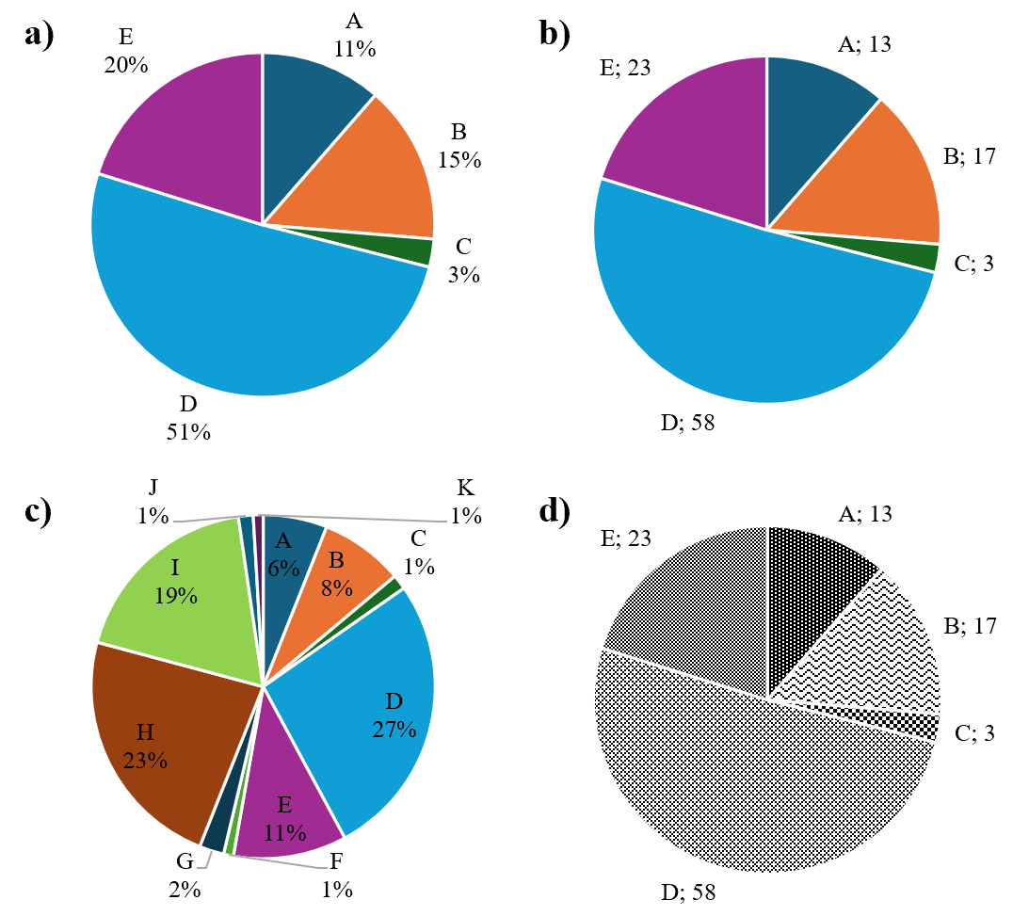
Gambar 12 Contoh variasi diagram lingkar. (a-c) diagram dengan warna, diagram bisa disajikan dalam bentuk persentase (a) atau nilai datanya (b). Perhatikan bahwa kategori yang banyak kurang efektif disajikan dalam diagram lingkar (c). (d) diagram dengan arsiran. Data dummy disajikan dengan menggunakan Excel Microsoft 365 (64-bit).

2. Ilustrasi Gambar: Bagan Alir

- menunjukkan tahapan kegiatan atau hubungan sebab-akibat suatu aktivitas (kerangka pemikiran) atau keterkaitan antara satu kegiatan atau proses dan proses lainnya (analisis sistem)
- berupa konstruksi sederhana bangun dua dimensi dengan teks jelas yang menunjukkan aktivitas dan panah yang menunjukkan alur aktivitasnya
- variasi bentuk menunjukkan aktivitas tertentu, oval untuk awal atau akhir, persegi panjang untuk proses, dan jajar genjang atau diamond untuk pengambilan keputusan
- alur biasanya mengarah dari atas ke bawah atau kiri ke kanan

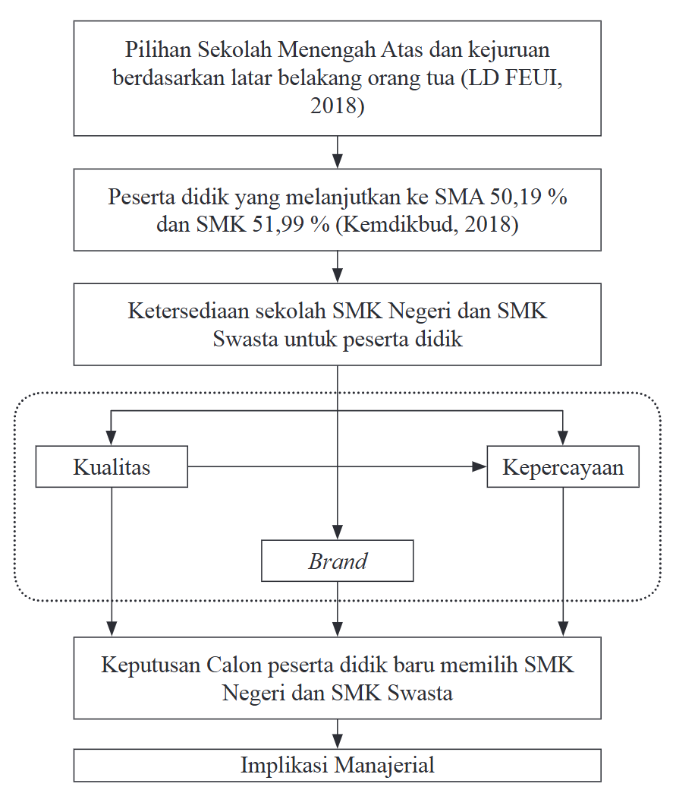

Gambar 13 Bagan alir berupa kerangka pemikirian (Setyaningsih 2019)

3. Ilustrasi Gambar: Sketsa dan Model

- sketsa dapat dibuat untuk graphical abstract hasil penelitian, layout percobaan atau lapang, atau metode penelitian dengan menggunakan gambar tangan atau komputer
- sketsa menjelaskan klarifikasi konsep yang kompleks (seperti struktur anatomi organisme, jalur biokimia), highlight informasi penting, atau menyimpulkan sesuatu
- model dalam visualisasi data termasuk model 3D protein, Bohr model of the atom, agent-based model, fluid-flow model of electricity, bukan model matematika untuk suatu fungsi, simulasi atau prediksi

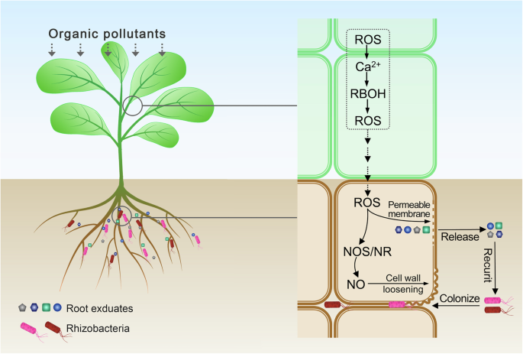

Gambar 14 Sketsa konsep biologi rangkuman hasil penelitian. Konsep diperoleh dari https://doi.org/10.1038/s41467-025-64138-y

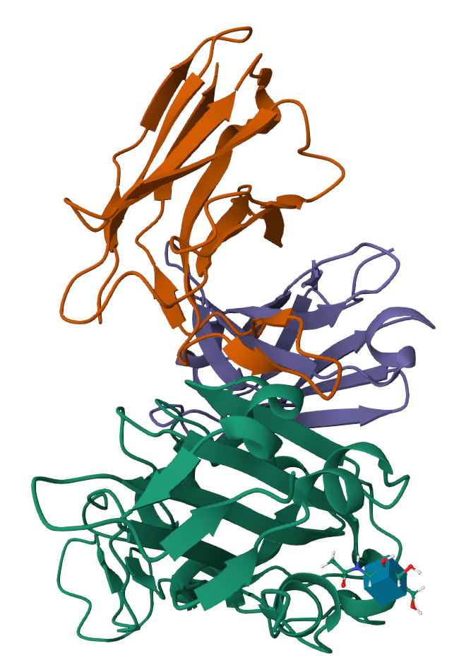

Gambar 15 Model tiga dimensi protein SARS-CoV-2 S yang berikatan dengan pT1679 Fab (lingkaran merah). Model diperoleh dari https://doi.org/10.1128/mbio.00606-25
4. Ilustrasi Gambar: Luaran Instrumen

- berasal dari instrumen analisis, contoh: kromatogram, spektrum, elektrokardiogram, dan seismogram
- penyajian luaran bisa diletakkan di badan tulisan atau sebagai lampiran
- luaran yang langsung menunjukan suatu informasi bisa dianotasi untuk memperjelas cerita
- jenis dan ukuran font sebaiknya disamakan dengan tubuh tulisan

5. Contoh-contoh Peta

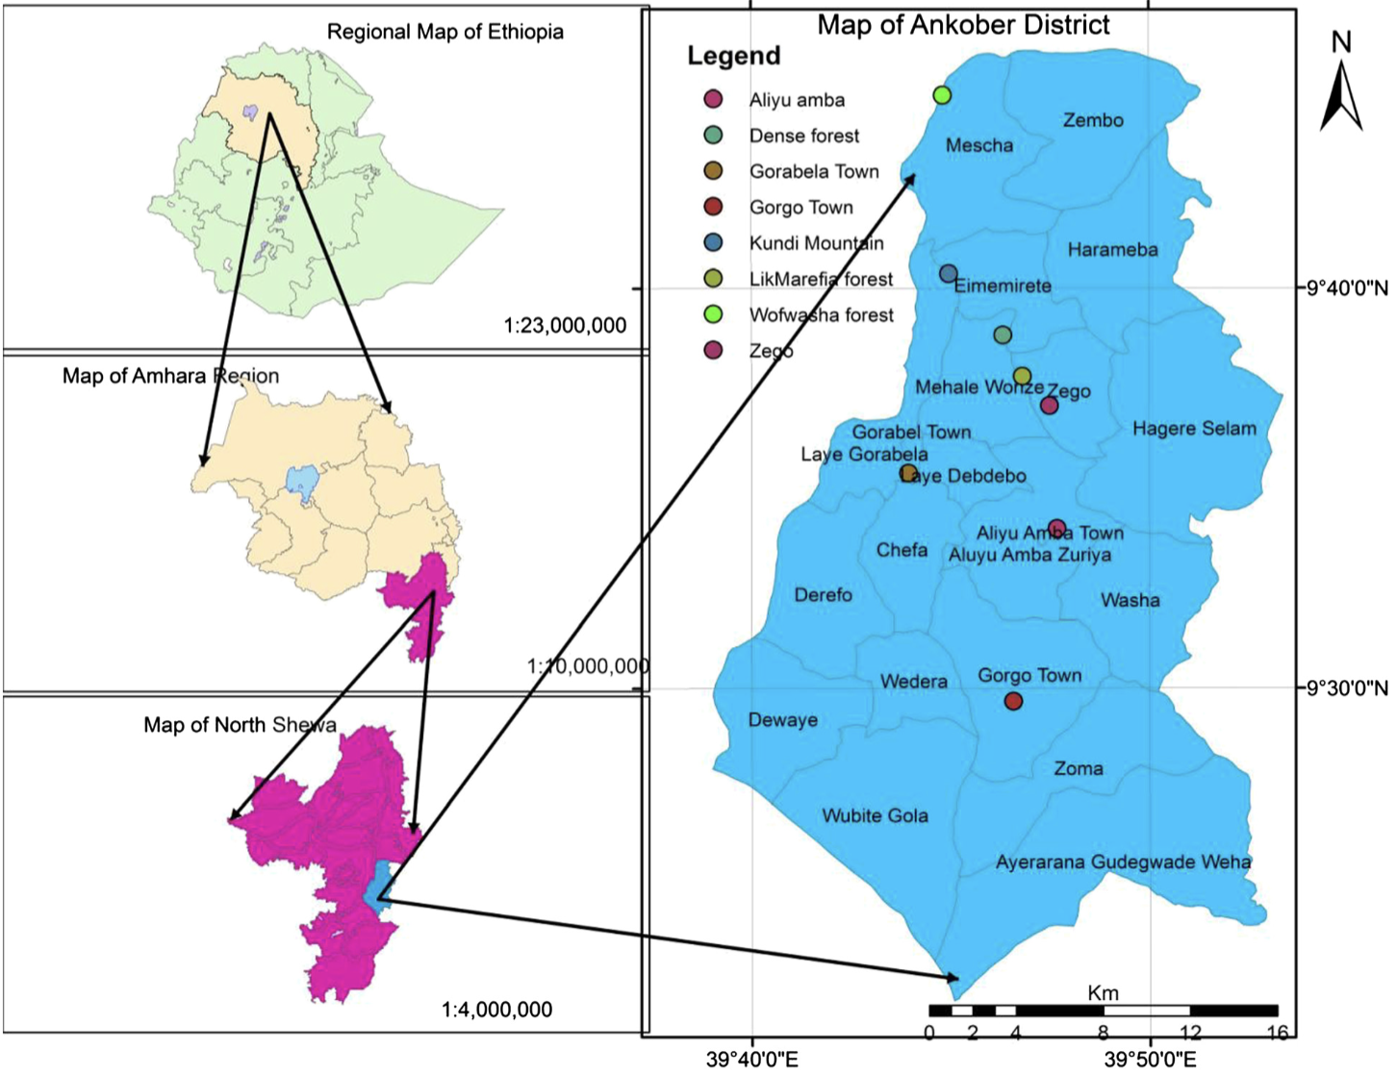

Gambar 16 Peta yang menunjukkan lokasi penelitian (Ankober District). Perbedaan warna menunjukkan inset untuk masing-masing wilayah yang diperbesar. Gambar diperoleh dari https://doi.org/10.1186/1746-4269-10-21

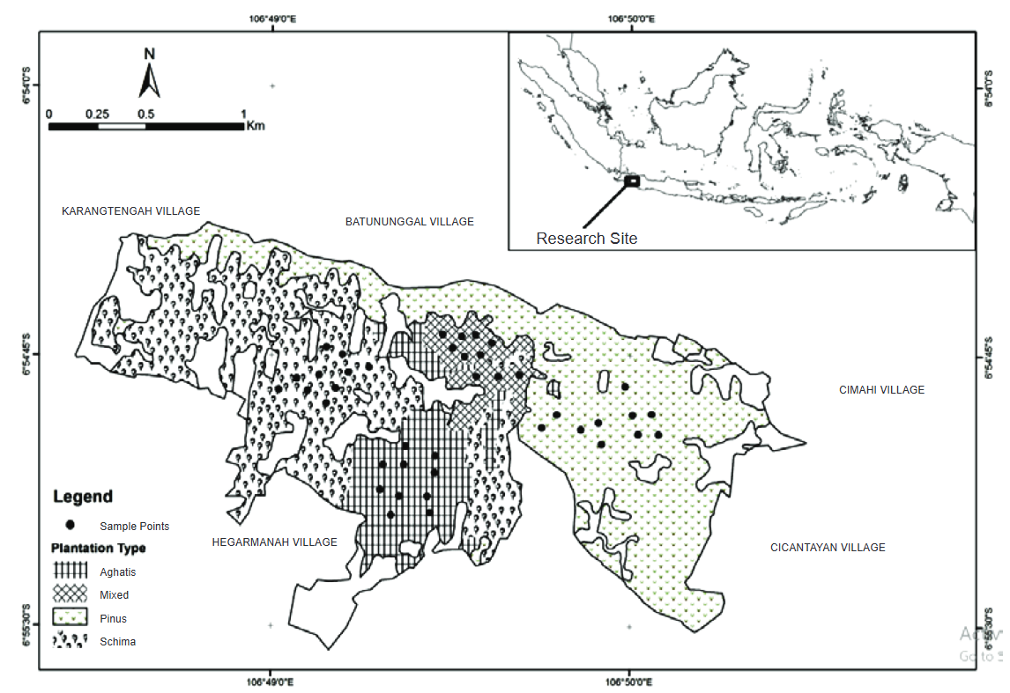
Gambar 17 Peta lokasi penelitian dan titik sampel penelitian di Hutan Gunung Walat sebagai hutan pendidikan IPB yang terletak di KabupatenSukabumi, Jawa Barat, Indonesia (dimodifikasi dari Kaban et al. (2017) Hayati J Biosci. 24(2):72−78)

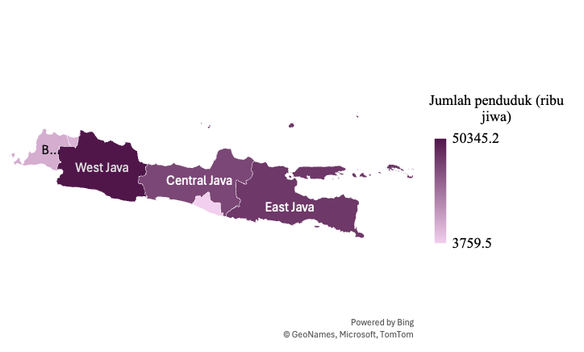
Gambar 18 Peta choropleth (dengan data, tematik) yang menunjukkan perbedaan jumlah penduduk di pulau Jawa. Data pada peta berasal dari dataset Jumlah Penduduk Menurut Provinsi di Indonesia (BPS 2024) dan dibuat dengan Microsoft Excel for Mac Version 16.89.

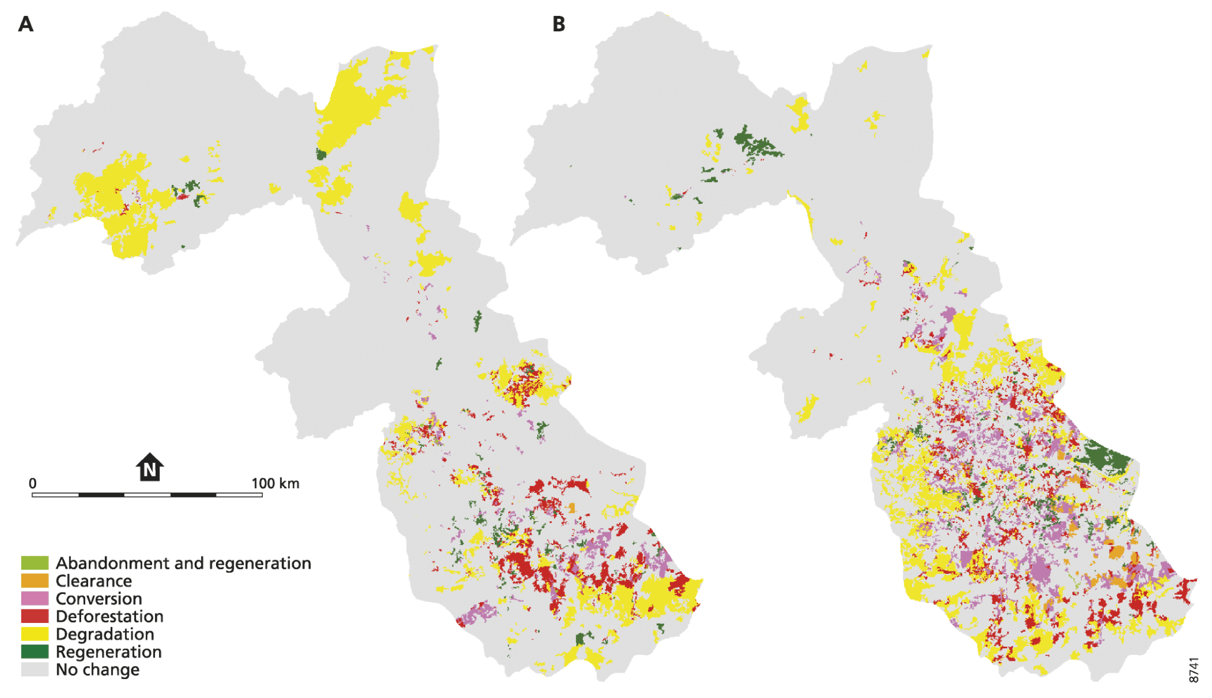

Gambar 19 Peta yang menunjukkan hasil pengamatan perubahan penggunaan lahan di Kutai Barat dan Mahakam Ulu, A periode 1990-200, B 2000-2009. Perbedaan warna menunjukkan perbedaan kejadian perubahan suatu luasan lahan. Gambar diperoleh dari https://doi.org/10.1186/1746-4269-10-21

6. Contoh-contoh Foto

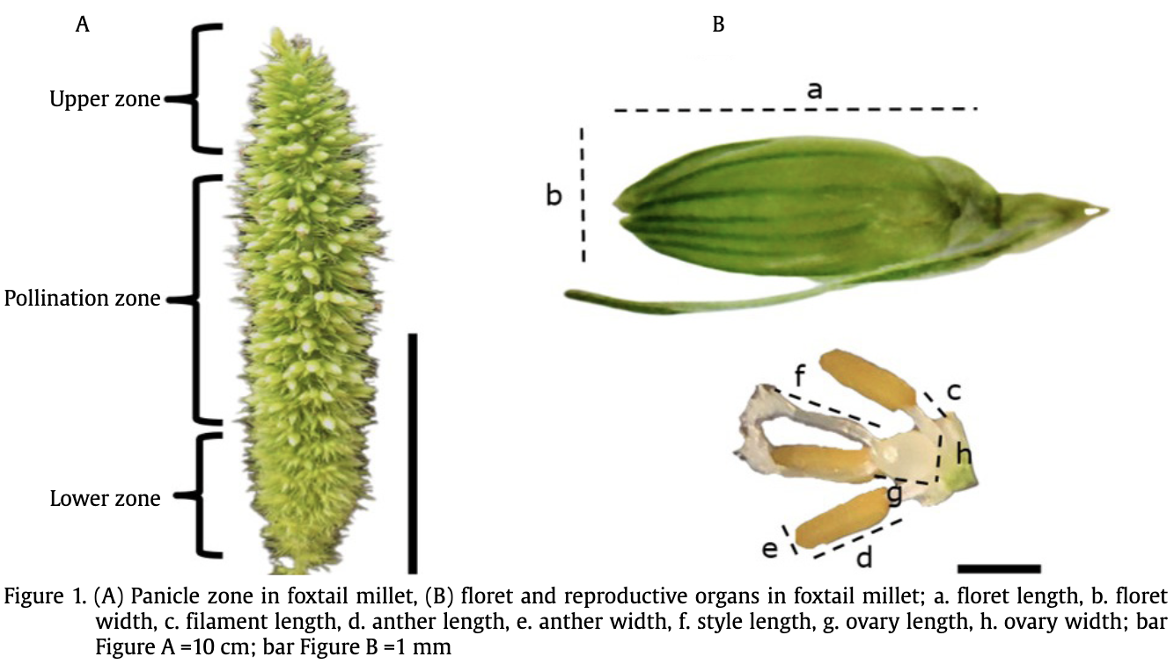

Gambar 20 Contoh foto dengan berbagai kelengkapan anotasi dan skala. Gambar diperoleh dari https://doi.org/10.4308/hjb.31.6.1082-1094

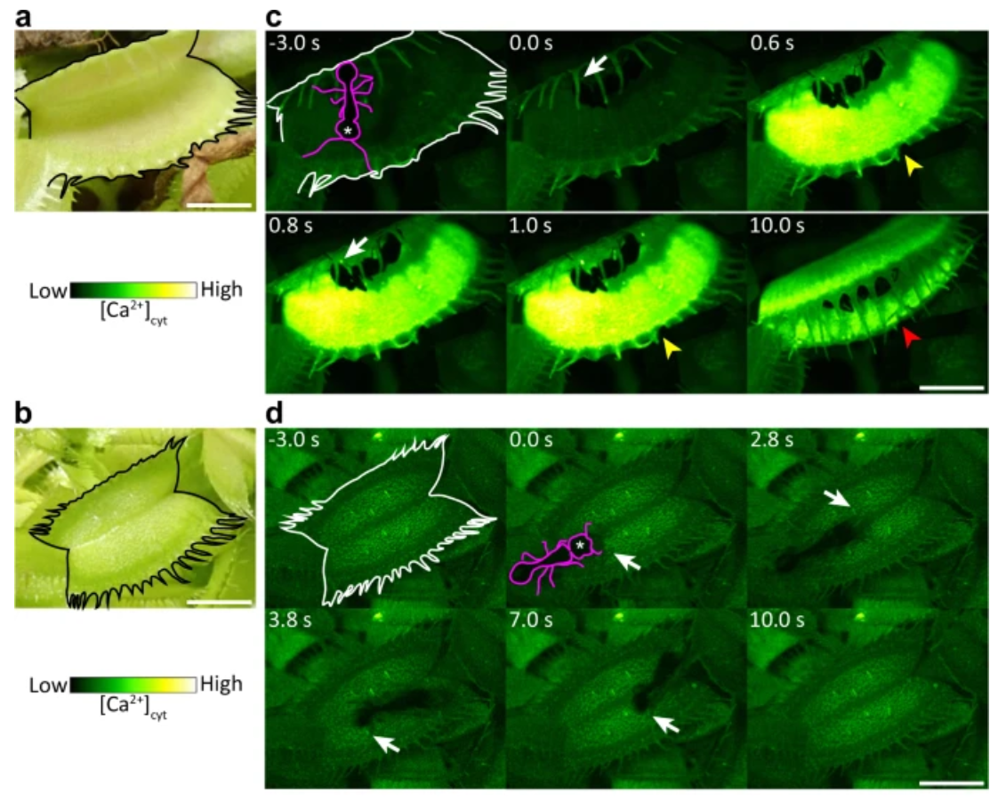
Gambar 21 Contoh foto dengan kamera biasa dan luaran suatu instrumen dengan berbagai kelengkapan anotasi dan skala. Foto menunjukkan representasi interaksi semut dan daun Venus sp. tipe liar (a, c) dan daun mutan dmmsl10 #1 (b, d). Gambar diperoleh dari https://doi.org/10.1038/s41467-025-63419-w

